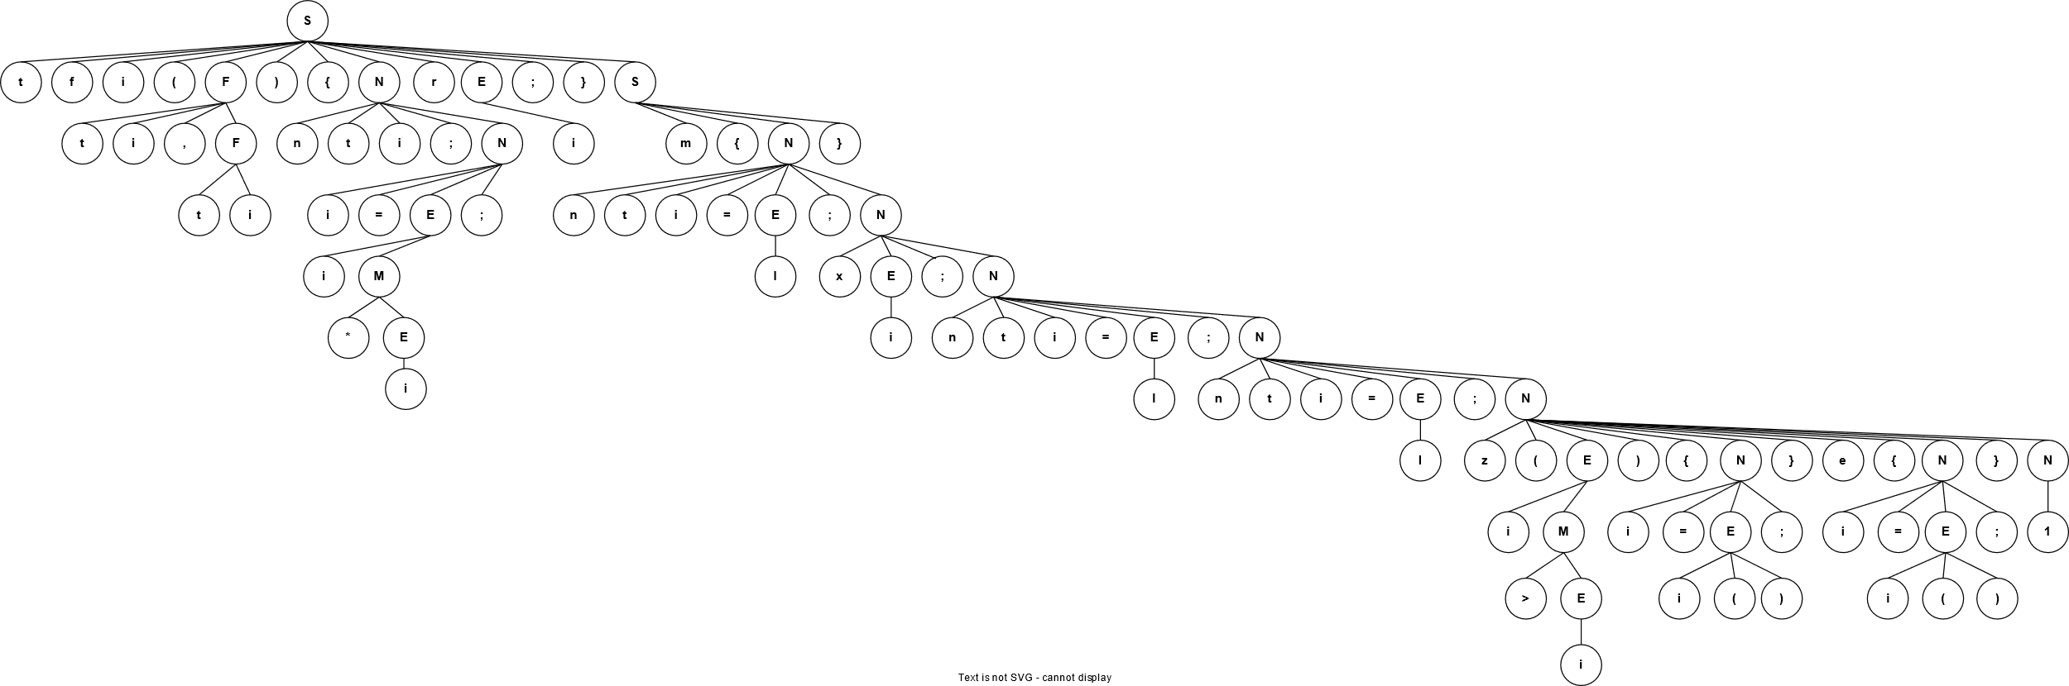

ФИО

Подпись

Дата

Разраб.

Провер.

Н. контр.

Утверд.

*Иовчик П.П.*

*Волчек Д.И.*

*Волчек Д.И.*

*Волчек Д.И.*

*Дерево разбора*

*БГТУ 020724 ГЧ1*

Лит.

Лист

Листов

2

1

*64482, 2024*

Масса

Масштаб

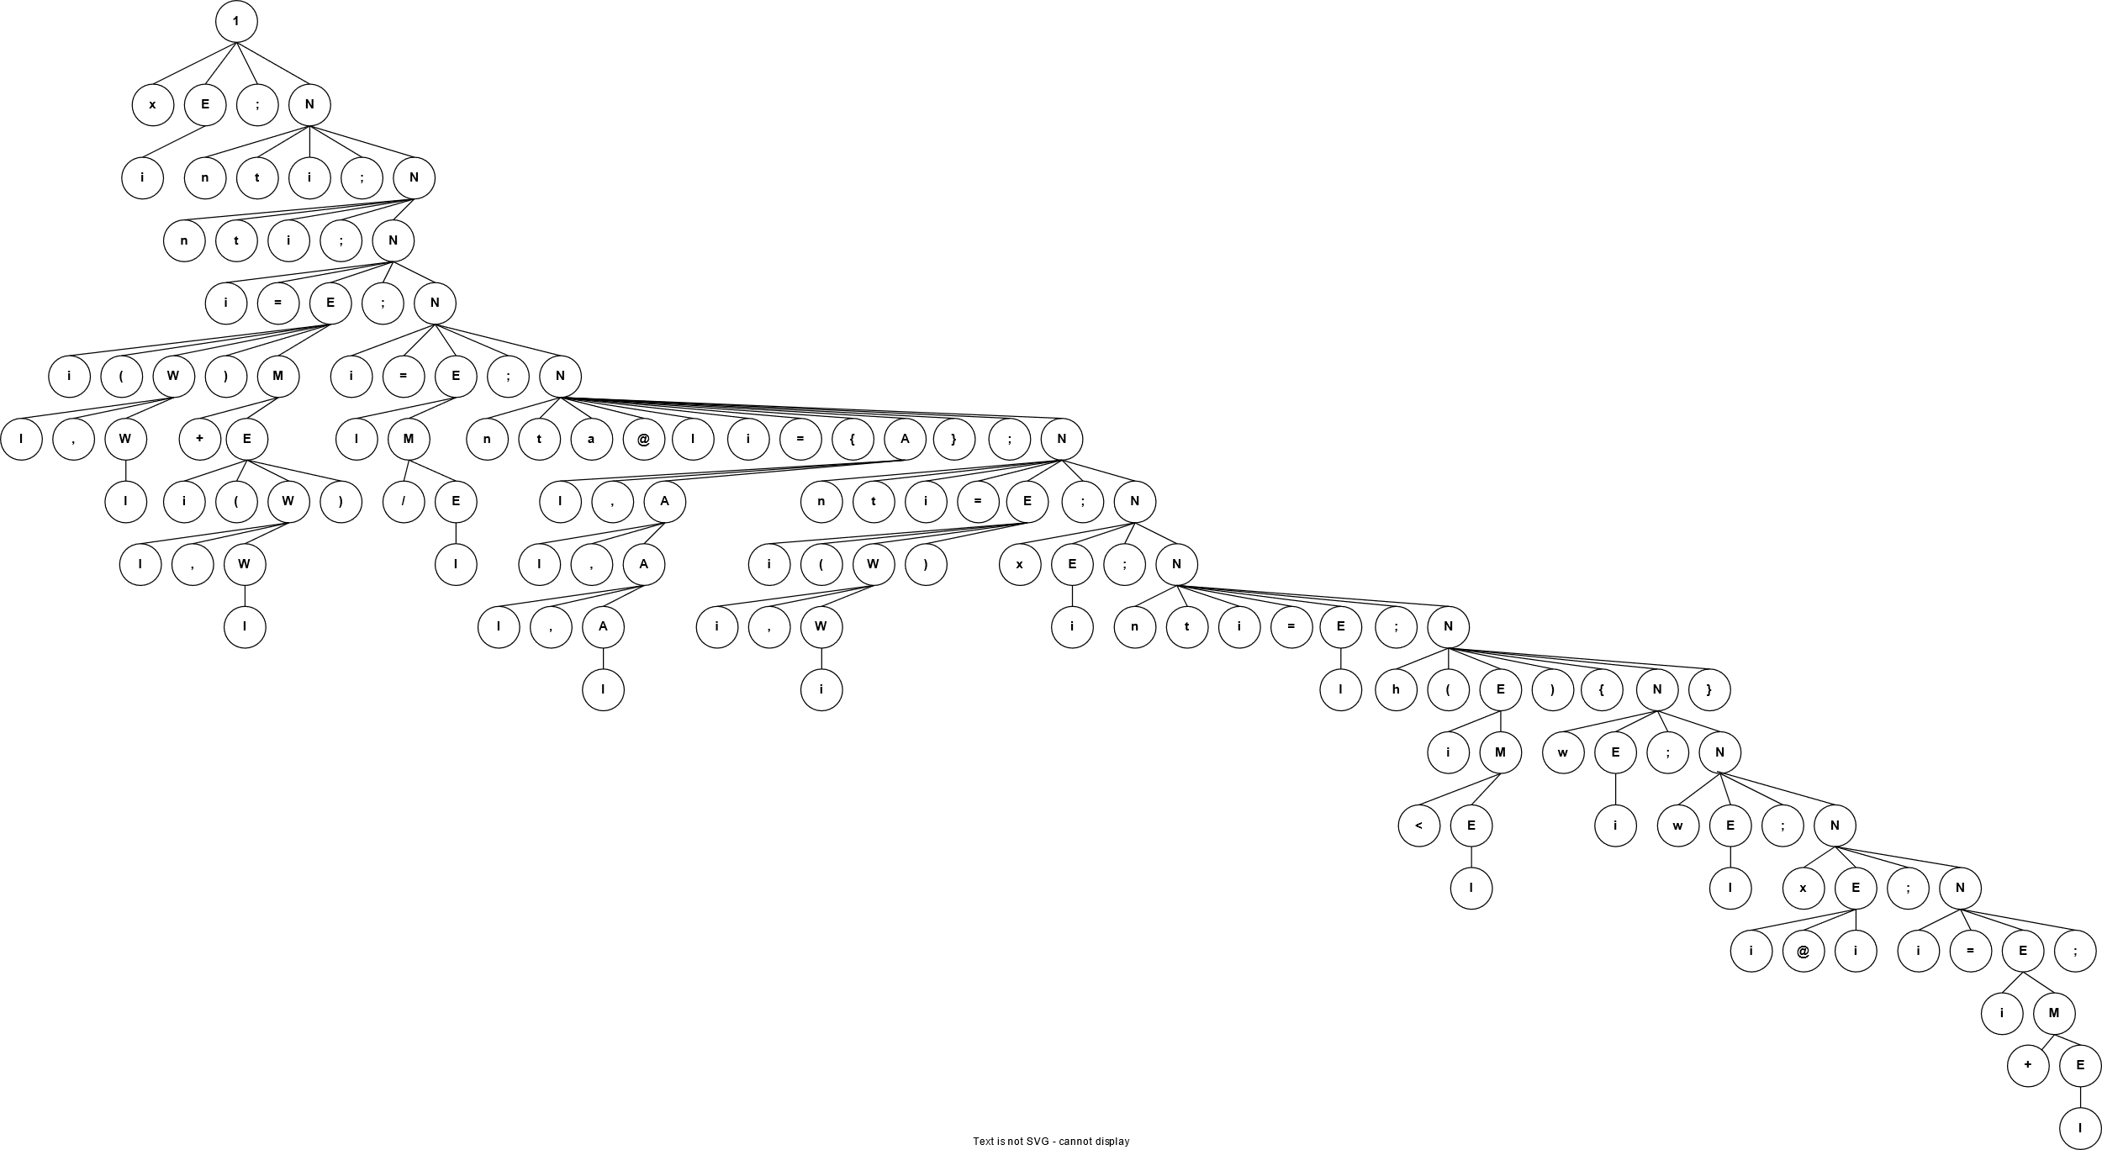

ФИО

Подпись

Дата

Разраб.

Провер.

Н. контр.

Утверд.

*Иовчик П.П.*

*Волчек Д.И.*

*Волчек Д.И.*

*Волчек Д.И.*

*Дерево разбора*

*БГТУ 020724 ГЧ2*

Лит.

Лист

Листов

2

2

*64482, 2024*

Масса

Масштаб